**第二课 探究世界的本质**

**课时1 世界的物质性、运动的规律性**

**【本课知识体系】**

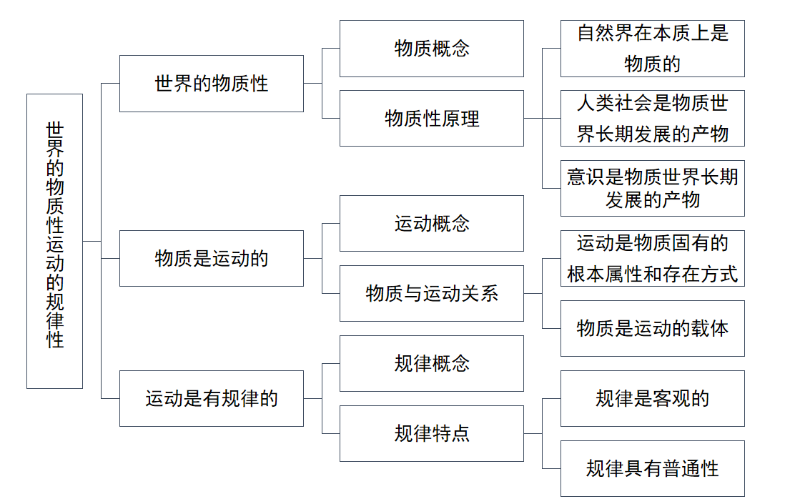

**【知识整理拓展】**

**1．物质概念**

(1)准确把握物质的内涵

①不依赖于人的意识，强调物质的客观性，与唯心主义划清了界限。

②能为人的意识所反映，强调物质有可知性，与不可知论划清了界限。

③客观实在是物质的唯一特性，是除意识以外的万事万物共同的本质，是物质和意识的唯一区别，与旧唯物主义划清了界限。

(2)弄清物质与具体物质形态的关系

区别：①物质的唯一特性是客观实在性，物质是不生不灭、永恒存在的。

②具体物质形态除客观实在性以外，还有自身的个别属性，是有生有灭、暂时存在。

联系：①物质是对具体的物质形态的概括抽象；物质依赖于具体的物质形态，离开具体的物质形态，就没有了物质。

②不能用物质代替具体的物质形态，否则就看不到世界的丰富多彩。同样，也不能用具体的物质形态代替物质，否则就会抹杀世界的物质性。

**2．世界的物质性**

(1)自然界的物质性

①原理：自然界在本质上是物质的。自然界中的事物是按照自身所固有的规律形成和发展的，都是统一的物质世界中的一部分。

②方法论：要尊重自然，保护自然，与自然和谐共生。

(2)人类社会的物质性

①产生：物质世界长期发展的产物。

②存在：构成社会物质生活条件的基本要素地理环境、人口因素和生产方式的客观性集中体现了人类社会的物质性。

③发展：人类社会发展规律是客观的。

（3）意识是物质世界长期发展的产物

①从起源看，意识是物质世界长期发展的产物。人的意识不仅是自然界长期发展的产物，而且是社会发展的产物。

②从生理基础看，人脑是产生意识的生理基础，意识是人脑的机能。

③从内容看，不管什么样的意识，都是人脑对客观存在的反映(主观映象)。

**【释疑解难】**意识的内容是客观的，形式是主观的

（1）内容的客观性：无论是正确的意识还是错误的意识，无论是深刻的意识还是肤浅的意识，都是人脑对客观存在的反映

（2）形式的主观性：①从意识的主观形式上看，意识是由知识、情感、意志等各种反映形式共同组成的完整体系。

②从意识的主观差别上看，对于同一对象或同一客观过程，不同的人由于社会地位、知识水平等的差异，会产生不同的反映。

③从意识的主观特征上看，意识作为客观存在的主观映象，不仅是对客观对象的近似真实的摹写，还可能是对现实歪曲的、虚幻的反映。

（4）世界的物质统一性原理

①原理：自然界在本质上是物质的，人类社会的产生、存在、发展及其构成要素，都具有客观的物质性，人的意识本身就根源于物质。因此，世界是物质的世界，世界的真正统一性在于它的物质性。

②方法论：自觉坚持辩证唯物主义的物质统一性原则，坚定马克思主义无神论立场，反对一切有神论。

**3．哲学的运动概念**

(1)运动的含义：哲学上所讲的运动，是指宇宙间一切事物、现象的变化和过程。

(2)物质与运动的联系

①物质是运动的物质，运动是物质固有的根本属性和存在方式。离开运动谈物质会导致形而上学。

②运动是物质的运动，物质是运动的载体。离开物质谈运动会导致唯心主义。

**【技巧点拨】**运动是绝对的、无条件的、永恒的；静止是一种不显著的运动，是运动的特殊状态，是相对的，有条件的、暂时的。事物以绝对运动和相对静止相结合的方式存在。

**4．物质运动的规律**

(1)规律的含义：规律是事物运动过程中固有的本质的、必然的、稳定的联系。

①固有的，不是臆造的（例：喜鹊报喜）

②本质的，不是现象的（例：苹果落地）

③必然的，不是偶然的（例：守株待兔）

④稳定的，不是易变的 (例：油价调整)

（2）规律的客观性与普遍性

规律是客观的。规律的存在和发生作用是不以人的意志为转移的，它既不能被创造，也不能被消灭。规律的客观性突出表现为它的不可抗拒性。

规律具有普遍性，自然界、人类社会和人的思维，其运动、变化和发展过程都有其固有的规律。

**【释疑解难】**　结合人类社会的两大规律(生产关系一定要适合生产力状况、上层建筑一定要适合经济基础状况)、逻辑思维的三大规律(同一律、矛盾律、排中律)的知识，理解规律的普遍性和客观性。

**【重点难点探究】**

**情境1：**阅读材料，完成下列要求。

人工智能自诞生以来，就以极快的速度接近人类的思维能力，其理论和技术日益成熟，应用领域也不断扩大，可以设想，未来基于人工智能的科技产品，将会是人类智慧的“容器”。人工智能可以对人的意识、思维的信息过程进行模拟。人工智能虽然不是人的智能，但能像人那样思考，也可能超过人的智能。就比如人工智能战胜围棋高手，就是一个人工智能技术的体现。人们担忧“人工智能发展得这么迅速，会有彻底取代人类的一天”。

**探究：人们担忧“人工智能发展得这么迅速，会有彻底取代人类的一天”。你认为这可能吗？结合所学哲学知识，说明理由。**

参考答案：不可能。①意识是劳动的产物、社会的产物，离开劳动和社会交往，意识既不可能产生也不可能发展。

②意识是人脑的机能。人脑结构的复杂性和组织的严密性，决定了人工智能不具有意识产生的生理基础，因而不可能取代人类。

③意识是人脑对客观存在的反映。人工智能只是人脑的模拟机器，无法通过生活和实践将客观存在反映到“大脑”并进行加工改造，因而不可能取代人类。

**情境2：**2024年是我国大运河申遗成功十周年。大运河河北段主河道总长530余千米，给河北留下了众多文化遗产资源，古码头、古炮台、古碑刻、古建筑及古遗址等各类遗存讲述着运河文明的辉煌与厚重。为统筹推进河北省大运河文化保护传承利用工作高起点规划、高标准建设，河北省积极构建“1+6+1”（“1个实施规划、6个专项规划和1个景观风貌规划”）省级规划体系。实施规划是河北省大运河文化保护传承利用工作的行动纲领和各级各类规划的总遵循，6个专项规划是实施规划提出的重大目标任务在具体领域的细化落实，景观风貌规划是省级层面对大运河沿线景观风貌塑造的指导性文件。当前，河北省沿河各地通过展现文物遗存的文化、弘扬历史凝练的文化、活化流淌伴生的文化，深入挖掘大运河文化蕴含的中华文明突出特性，建成一批代表运河特色文化的旅游示范项目，形成河北省大运河文化旅游统一品牌，使大运河不断绽放新时代文化光彩。

**探究：结合材料，运用物质与意识的辩证关系的知识，分析“1+6+1”省级规划体系在大运河河北段保护中发挥的作用。**

参考答案：物质决定意识，意识具有能动作用，用符合客观规律的正确意识指导人们的实践能实现改造世界的预期目标。“1+6+1”省级规划体系从河北省自身实际出发，尊重运河保护的客观规律，为河北省大运河文化保护传承利用提供了科学指导和总的遵循。河北省沿河各地在这一规划体系的指导下深入挖掘大运河文化蕴含的中华文明突出特性，积极开展大运河保护传承建设，使大运河不断绽放新的光彩。

**【典型例题精析】**

1. （2024·江苏·高考真题）总体而言，人类早期的城市基本上以内陆型为主，位置多是“远干流，近支流”。这是由于大江大河经常泛滥，干流两岸极易遭受洪水灾害，而支流台地既临水又防洪，能够保障城市的用水和安全。这表明

A.地理环境对人类社会早期发展起着决定性作用

B.被动适应环境是早期人类社会实践的主要特点

C.生产力发展是推动城市布局发生变化的根本因素

D.尊重客观规律是正确发挥主观能动性的前提条件

【答案】D

【详解】A：环境对人类社会的发展有重大影响，生产方式对人类社会的发展起决定作用，A说法错误。B：人类的社会实践是有意识，有目的客观物质性活动，不是被动适应环境的活动,B说法错误。C：与材料无关，材料是讲人类如何主动适应环境，不是讲生产力的决定作用，故C不选。D：材料是人类发挥主观能动性利用自然规律为人类服务，与D项正好符合。故选D。

2.（2024·全国·高考真题）2023年春节期间上映的中国科幻影片《流浪地球2》引起热烈反响。影片中的行星发动机与中国环流器二号实验装置具有视觉相似性;运送核聚变燃料的巨车，让人联想到中国生产的巨型矿车;展示太空天梯的长镜头，折射出中国在太空设备上的最新发展。这表明

A.任何意识包括幻想都是对客观存在的反映

B.意识对客观存在的反映是不自觉的和创造性的

C.意识来源于客观存在，与客观存在相符合、相一致

D.意识反映客观存在的方式是人自由选择的，与意识的内容无关

【答案】A

【详解】A：影片中的行星发动机与中国环流器二号实验装置具有视觉相似性,说明任何意识包括幻想都是对客观存在的反映，A正确。

B：意识具有自觉选择性和主动创造性，意识对客观存在的反映是自觉的和创造性的，B说法错误。

C：意识来源于客观存在，但意识与客观存在不一定是相符合、相一致的，正确的意识才与客观存在相符合、相一致，C说法错误。

D：意识反映客观存在的形式具有主观性，但也并不是人完全自由选择、与意识的内容无关的，也会受到客观条件的制约，D说法错误。

3.（2024·北京·高考真题）每年春天和秋天，有数百万只鸟在迁徙途中经过北京。某社区在专业团队的支持下，基于已有的湿地环境进行微地形改造，根据鸟类需要，补植白皮松、丁香等植物，形成立体植物群落，引入鸢尾等水生植物，形成丰富的水生植物群落，吸引了多种鸟类在社区栖息。这一做法

A.基于社区条件，遵循客观规律，保护了生物多样性

B.根据鸟类需要，从其主体性出发，为之提供适宜栖息的环境

C.建立了生物间自在事物的联系，践行了生态保护理念

D.运用创新思维，优化社区湿地环境，实现人与自然和谐共生

【答案】A

【详解】A：“基于已有的湿地环境进行微地形改造”“吸引了多种鸟类在社区栖息”，这一做法遵循了客观规律，保护了生物多样性，实现人与自然和谐共生，A正确。

B：材料突出的是人的主体性和主观能动性的发挥，应该从客观实际出发而不是从其主体性出发，B错误。

C：这一做法建立了人为事物的联系，而不是自在事物的联系，C错误。

D：这一做法是运用综合思维优化社区湿地环境，遵循了客观规律，保护了生物多样性，实现人与自然和谐共生，D错误。

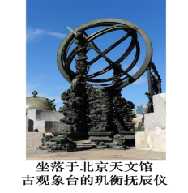4.（2024·山东·高考真题）玑衡抚辰仪由十八世纪在华任职的欧洲学者主持设计，是中国古代传统仪器制度与西方计量刻度的完美结合。2024年初，中国驻斯洛文尼亚大使馆与北京天文馆合作，利用3D技术制作了玑衡抚辰仪一比一复制品，并赠送给设计者的家乡--斯洛文尼亚。下列理解正确的是

①融合中西方科技的玑衡抚辰仪诠释了“和实生物”的理念

②玑衡抚辰仪及其复制品是通过实践创造出来的客观实在

③“中西合璧”的设计思路创新了“天人合一”思想的内涵

④赠送复制品传递着中国“尚和合、求大同”的价值追求

A. ①③ B. ①④ C. ②③ D. ②④

【答案】B

【详解】①：“和实生物，同则不继”，玑衡抚辰仪是中国古代传统仪器制度与西方计量刻度的完美结合，诠释了“和实生物”的理念，①正确。

②：辩证唯物主义的“物质”概念是标志客观实在的哲学范畴，玑衡抚辰仪及其复制品是具体的物质形态，②排除。

③：“中西合璧”的设计思路没体现“天人合一”的思想，也没有创新其内涵，体现了中华文化特有的包容性，③排除。

④：中国将复制品赠送给设计者的家乡，这象征着中斯友谊，将促进两国共同开展科学探索和交往，传递着中国“尚和合、求大同”的价值追求，④正确。

5.阅读材料，完成下列要求。

2024年3月18日至21日，习近平总书记先后来到长沙、常德等地，深入学校、企业、历史文化街区、乡村等进行调研。

材料一  习近平考察时强调，中部地区是我国重要粮食生产基地、能源原材料基地、现代装备制造及高技术产业基地和综合交遁运输枢纽，在全国具有举足轻重的地位。要一以贯之抓好党中央推动中部地区崛起一系列政策举措的贯彻落实，牢牢把握自身在构建新发展格局中的战略定位。进一步全面深化改革，要突出问题导向，着力解决制约构建新发展格局和推动高质量发展的卡点堵点问题、发展环境和民生领域的痛点难点问题、有悖社会公平正义的焦点热点问题，有效防范化解重大风险，不断为经济社会发展增动力、添活力。习近平总书记还强调，必须加强和改进党的建设，共产党员要厚植先锋底色。要巩固拓展主题教育成果，建立健全长效机制，树立和践行正确政绩观，持续深化整治形式主义为基层减负，发挥各方面的作用，形成推动高质量发展的合力，奋力谱写中国式现代化湖南篇章。

材料二  习近平总书记来到常德市鼎城区谢家铺镇港中坪村，同种粮大户、农技人员、基层干部亲切交流。常德的粮食播种面积和产量，连续20年居湖南全省第一。在谢家铺镇，正值春耕备耕关键农时，一片片黄绿交织的油菜花海中，一台台旋耕机在田间来回作业，将油菜和紫云英翻耕进土中，沤成肥料。这里的油菜并非榨油的食用油菜，而是村民用来给土壤和水稻调节营养的绿肥，可以增加土壤有机质在港中坪村，利用当地条件，把优质稻发展为主导产业，村里的700亩双季稻田位于谢家铺镇粮食生产万亩综合示范片区核心区，采用统一优良品种、统一机插机抛、统一机械深施肥、统一绿色防控、统一物化技术。

**(1)结合材料一，运用“中国共产党的领导”的相关知识，说明中国共产党是如何在中国式现代化建设中奋力谱写中部地区崛起新篇章的。**

**(2)结合材料二，运用“探究世界的本质”的知识，分析港中坪村在粮食生产过程中的正确做法。**

【参考答案】(1)①坚持党的全面领导，发挥党在推进中部地区崛起中的总揽全局、协调各方领导核心作用，制定并推动政策举措的贯彻落实，保证其沿着正确方向前进。 ②坚持立党为公，执政为民的执政理念，践行全心全意为人民服务的宗旨。在推进中部崛起过程中始终坚持人民立场，解决民生问题，发挥人民首创精神，形成发展合力。 ③中国共产党要坚持科学执政。坚持科学方法、精准务实，着力解决中部地区崛起的过程中的堵点、难点。 ④以党建引领高质量发展，发挥好党员的先锋模范作用，为中部地区的崛起建设一支政治过硬、本领过硬、作风过硬的干部队伍。

(2)①物质决定意识，坚持一切从实际出发。根据当地自然环境的特点，发展优质稻主导产业。 ②意识具有能动作用，意识活动具有目的性、自觉选择性和能动创造性，要树立正确意识。将油菜沤成肥料增加土壤有机质，打造粮食示范基地，采用农业机械化技术和粮食生产统一模式，充分发挥了意识能动创造性。 ③规律是客观的，要尊重规律，按规律办事。港中坪村尊重自然界的规律，处理好粮食高产和生态发展的关系。

**【思维提升训练】**

1.世界是物质的。最新的物理研究发现宇宙中还存在暗物质，暗物质是一种在天文观测中被发现的物质，它具有引力作用但不发光，占据了宇宙总能量的27%。下列观点正确的是

A．物质和暗物质都是能为人的意识所反映的客观实在

B．宇宙中存在的暗物质从事实上否定了马克思主义物质观的科学性

C．物质与暗物质是共性与个性的关系，暗物质属于具体的物质形态

D．马克思的物质概念是抽象的不可知的，而暗物质是具体的可知的

【答案】C

【详解】A：物质是不依赖于人的意识，并能为人的意识所反映的客观实在。辩证唯物主义的物质概念，概括了宇宙间客观存在着的一切事物和现象的共同本质，而暗物质是一种物质的具体形态，A说法错误。

B：暗物质属于物质的具体形态，没有否定马克思主义物质观的科学性，B说法错误。

C：物质与暗物质是共性与个性的关系，暗物质属于具体的物质形态，C说法正确。

D：马克思的物质概念概括了宇宙间客观存在着的一切事物和现象的共同本质，物质能为人的意识所反映，因此不能说是不可知的，D说法错误。

2．2024年7月1日，国家重大科技基础设施高能同步辐射光源（HEPS）的储存环完成全环真空闭环，标志着储存环全环贯通，进入联调阶段。高能同步辐射光源储存环用于储存高能高品质电子束，同时产生同步辐射光，是世界上第三大光源加速器、国内第一大加速器。利用同步辐射光穿透性强、高亮度、高强度和宽能谱等特点，可以“看清”微观世界，揭示物质微观结构生成及演化机制。材料表明

A．思维与存在谁是世界本原问题的重要性

B．物质世界的真正统一性在于它的可知性

C．意识是客观存在经人脑加工改造的结果

D．意识能够正确地反映事物的本质和规律

【答案】D

【详解】A：材料强调的是世界是否是可知的，体现了思维能够反映存在，不强调谁是世界本原问题，A排除。

B：世界的真正统一性在于它的物质性而不是可知性，B排除。

C：材料强调意识能够反映存在，不强调意识怎样产生，C排除。

D：利用同步辐射光穿透性强、高亮度、高强度和宽能谱等特点，可以“看清”微观世界，揭示物质微观结构生成及演化机制。这表明思维和存在具有同一性，意识能够正确地反映事物的本质和规律，D正确。

故本题选D。

3．“大天而思之，孰与物畜而制之；从天而颂之，孰与制天命而用之”。这启示我们重视

A．物质的决定作用 B．意识的能动作用 C．规律的普遍性 D．物质的运动性

【答案】B

【详解】B：“大天而思之，孰与物畜而制之；从天而颂之，孰与制天命而用之”。其意思是：与其尊崇天而思慕它，哪里比得上把天当作物一样蓄养起来而控制着它呢？与其顺从天而赞美它，哪里比得上控制自然的变化规律而利用它呢？这体现出荀子“非天命”的思想观念，将人类对自然界的认识水平提升到了“制天命而用之”的高度，荀子认为，人应该发挥主观能动性，利用自然造福人类，B正确。

ACD：题干中的观点强调了意识的能动作用，没有涉及物质的决定作用、规律的普遍性和物质的运动性，ACD排除。

1. 为系统解决强国建设、民族复兴进程中一些重大项目建设的资金问题，国家从2024年开始拟连续几年发行超长期特别国债，专项用于国家重大战略实施和重点领域安全能力建设，2024年先发行1万亿元。这将有助于提振市场信心和预期,释放出积极的财政政策更好支持经济发展的信号。从哲学的角度，对材料认识正确的是

A．自然界在本质上是物质的，有其自身固有的规律

B．要立足部分，积极调整财政政策以支持经济发展

C．该国债具有能够满足主体需要的积极功能和属性

D．正确的价值选择要自觉站在最广大人民的立场上

【答案】C

【详解】A：材料强调人类社会在本质上是物质的，不强调自然界在本质上是物质的，A与题意不符。

B：发行国债是立足整体而非立足部分，B错误。

C：超长期特别国债专项用于国家重大战略实施和重点领域安全能力建设，这将有助于提振市场信心和预期,释放出积极的财政政策更好支持经济发展的信号。从哲学的角度，该国债具有能够满足主体需要的积极功能和属性，C符合题意。

D：材料强调发行国债的意义，没有强调正确的价值选择标准，D与题意不符。

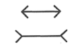5.如图是一张长短错觉图，本来一样长的两条线段现在看起来长短不一。从哲学角度来看，以下说法正确的是

A．人的意识是不可靠的 B．错觉也是人们对客观事物的反映

C．人脑是意识的物质器官 D．错误的意识来自人的主观意识

【答案】B

【详解】B：图片是一张《长短错觉图》，本来一样长的两条线段现在看起来长短不一。从哲学角度来看，这说明错觉也是人们对客观事物的反映，B符合题意。

A：人的意识有正确与错误之分，A说法错误。

C：材料未涉及人脑是意识的物质器官，C不符合题意。

D：错误的意识也来自于物质，D说法错误。

6．意境《辞海》里说：意境是文艺作品中所描绘的客观图景与所表现的思想感情融合一致而形成的一种艺术境界。王国维说：何以谓之有意境?曰：写情则沁人心脾，写景则在人耳目，述事则如其口出是也。关于意境，下列说法正确的是

A．诗词的意境源于诗人意识活动的创造性

B．情无景不生，诗词的意境从本质上看，它是人脑的机能

C．诗词的意境是诗人直接再现了自然来表达自己的情感

D．诗词的意境是诗人将自己的情感融于景象之中，能动地反映客观存在的结果

【答案】D

【详解】A：诗词的意境来源于诗人的社会实践，A说法错误。

B：意识的本质是人脑对客观存在的反映，B说法错误。

C：意境不是诗人直接再现自然，而是能动的经过人脑加工的反映，C说法错误。

D：意识是内容的客观性和形式的主观性的统一，材料中的意境是诗人通过生动具体的艺术形象能动地反映客观存在，D符合题意。

7.法国哲学家卢梭曾说：“如果流动，就流走：如果静止，就干涸；如果生长，就慢慢凋零，这个世界没有永恒。”这句话蕴含的哲理是

①运动是物质存在的唯一特性 ②运动是物质固有的根本属性

③物质是运动的主体和承担者 ④世界上不存在脱离运动的物质

A.①③ B．①④ C．②③ D．②④

【答案】D

【详解】②④：“如果流动，就流走；如果静止，就干涸，如果生长，就慢慢凋零，这个世界没有永恒”,说明运动是绝对的，运动是物质固有的根本属性和存在方式，世界上不存在脱离运动的物质，②④符合题意。

①：客观实在性是物质的唯一特性，①说法错误。

③：物质是运动的主体和承担者，说法正确但不是材料强调的重点，③不选。

8.大美潇湘，山水如画，“潇湘八景”最早由宋初山水画大师所作，作为一个超越地域和历史范畴的美学意象，成为千百年来历代文人墨客创作的文化母题与图式，成就了中国山水画别开生面、自成—派的“潇湘山水”。亦如美学家宗白华所言：“艺术家以心灵映射万象，代山川而立言。”由此可知

A.潇湘的自然山水是能被艺术家的心灵所反映的客观实在

B.艺术家以手中画笔为潇湘自然山水描绘图景、设定法则

C.“潇湘八景“作为美学意象是有立足于社会实践的社会存在

D.自成一派的“潇湘山水”寓于中国山水画艺术共性之中

【答案】A

【详解】A：潇湘的自然山水作为具体的物质形态，是不依赖于人的意识，并能为人的意识所反映的客观实在，A正确。

B：艺术家不能用手中画笔为自然山水设定法则，B说法错误。

C：“潇湘八景”虽作于宋初，但千百年来一直影响着历代文人墨客的创作，这说明社会意识有时会先于社会存在而变化发展，体现了社会意识的相对独立性，C说法错误。

D：共性寓于个性之中，并通过个性表现出来，应该是中国山水画艺术的共性寓于自成一派的“潇湘山水”之中，D说法错误。

9.漫画《肯做好事，还要会做好事》(作者：郑辛遥)给我们的哲学启示是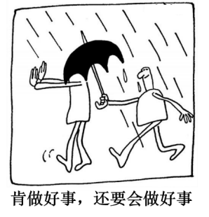

A.全面把握客观实际，是肯做好事达到积极效果的前提

B.方法论比世界观更重要，“会做”比“肯做”更不容易

C.辩证否定的实质是扬弃，“会做”是对“肯做”的否定

D.发挥能动性，就能实现由“肯做”到“会做”的转变

【答案】A

【详解】A：漫画显示，一个人出于好心帮别人打伞，但却遮住了被帮助人的眼睛，给被帮助人带来了麻烦，这启示我们不仅要肯做好事，还要会做好事，做好事时既要全面把握客观实际，尊重客观规律,A符合题意。

B：世界观和方法论都很重要，既要“肯做”，又要“会做”，二者不可偏废，B错误。

C：我们要把“会做”和“肯做”结合起来，“会做”不是对“背做”的否定，C错误。

D：做好事时要正确发挥主观能动性，把正确发挥主观能动性和尊重客观规律相结合，D错误。

10.顺利完成“绕、落、回”三期工程任务之后，2024年开始，中国将相继发射嫦娥六、七、八号探测器，全面推进探月工程第四期。嫦娥六号从月球背面采集更多样品；嫦娥七号主要是开展飞跃探测，争取能找到水；嫦娥八号发射后，将与嫦娥七号组成月球南极科研站的基本型。其中所蕴含的哲理是

①科学规划第四期任务是做好中国探月工程的出发点

②遵循社会发展规律是做好中国探月工程第四期规划的前提

③中国探月工程第四期的不同发展阶段各有其特殊性

④中国探月工程第四期的质变将为探月工程新的量变开辟道路

A．①② B．①④ C．②③ D．③④

【答案】D

【详解】①：做好中国探月工程的出发点是客观实际，①错误。

②：材料强调的是我国航天事业的发展，不体现社会发展规律，②不符合题意。

③：嫦娥六、七、八号探测器在探月工程中有不同的任务，说明中国探月工程第四期的不同发展阶段各有其特殊性，③符合题意。

④：嫦娥六、七、八号探测器在完成各自任务后，会开启新的探月任务，说明中国探月工程第四期的质变将为探月工程新的量变开辟道路，④符合题意。

11.2024年5月24日，习近平总书记在山东济南考察时强调，要着眼国家战略需求，因地制宜发展新质生产力。

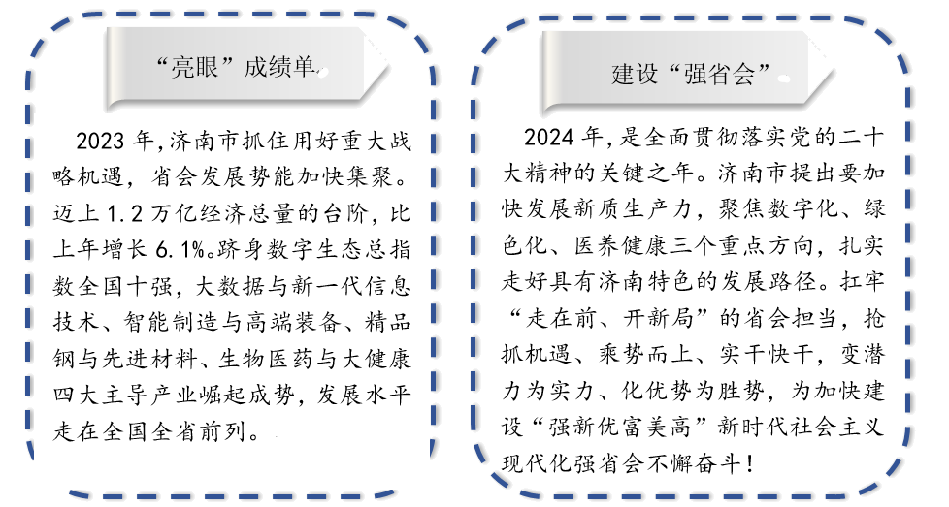

**据此，有人认为，只要奋力拼搏，强省会建设就一定能迈出坚实步伐。结合材料，运用运动的规律性知识对该观点进行评析。**

11.①人能够能动地认识、改造世界，要坚持正确意识的指导，充分发挥主观能动性。“亮眼”成绩单是济南拼搏奋斗的结果，实干快干扛牢省会担当，也是济南市2024年继续前行的必要条件。强省会建设只有奋力拼搏是不够的，还需要贯彻落实习近平总书记重要讲话精神和党的二十大精神，制定正确的发展策略，不断推进济南强省会建设。

②规律是客观的，（或“尊重客观规律是正确发挥主观能动性的前提条件”）,要尊重客观规律，按规律办事。济南市推进强省会建设还要遵循经济运行规律，抓住机遇，乘势而上。

③必须坚持一切从实际出发，实事求是，要把发挥主观能动性和尊重客观规律结合起来，把高度的革命热情同严谨踏实的科学态度结合起来。济南市要在调查研究的基础上，充分了解自身的优势与不足，不断探索济南市强省会建设的特色路径。